Артикуляционная гимнастика для губ, щек и языка
«Окошко»  - широко открыть рот - "жарко"  - закрыть рот - "холодно" | 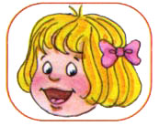
«Чистим зубки»  - улыбнуться, открыть рот  - кончиком языка с внутренней стороны "почистить" поочередно нижние и верхние зубы | 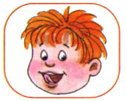
«Месим тесто»  - улыбнуться  - пошлепать языком между губами - "пя-пя-пя-пя-пя"  - покусать кончик языка зубками (чередовать эти два движения) | 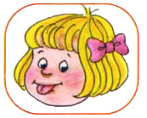
«Чашечка»  - улыбнуться  - широко открыть рот  - высунуть широкий язык и придать ему форму "чашечки"  (т. е. слегка приподнять кончик языка) | 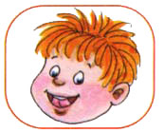
«Дудочка»  - с напряжением вытянуть вперед губы (зубы сомкнуты) | 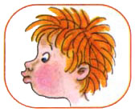
«Заборчик»  - улыбнуться, с напряжением обнажив сомкнутые зубы | 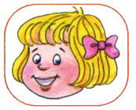
«Маляр»  - губы в улыбке  - приоткрыть рот  - кончиком языка погладить ("покрасить") нёбо | 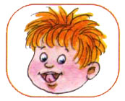
«Грибочек»  - улыбнуться  - поцокать языком, будто едешь на лошадке  - присосать широкий язык к нёбу | 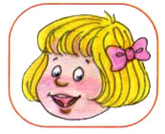
«Кошка сердится»  - губы в улыбке, рот открыт  - кончик языка упирается в нижние зубы  - выгнуть язык горкой, упираясь кончиком языка в нижние зубы | 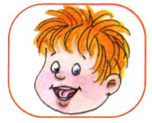
«Поймаем мышку»  - губы в улыбке  - приоткрыть рот  - произнести "а-а" и прикусить широкий кончик языка (поймали мышку за хвостик) | 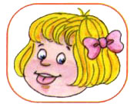
«Лошадка»  - вытянуть губы  - приоткрыть рот  - поцокатъ "узким" языком (как цокают копытами лошадки) | 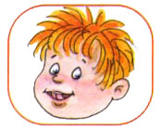
«Пароход гудит»  - губы в улыбке  - открыть рот  - с напряжением произнести долгое "ы-ы-ы..." | 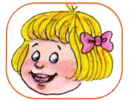
«Слоник пьёт»  - вытянув вперёд губы трубочкой, образовать "хобот слоника"  - "набирать водичку", слегка при этом причмокивая | 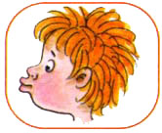
«Индюки болтают»  - языком быстро двигать по верхней губе - "бл-бл-бл-бл..." | 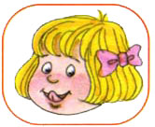
«Орешки»  - рот закрыт  - кончик языка с напряжением поочередно упирается в щёки  - на щеках образуются твердые шарики - "орешки" | 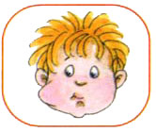
«Качели»  - улыбнуться  - открыть рот  - кончик языка за верхние зубы  - кончик языка за нижние зубы | 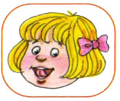
«Часики»  - улыбнуться, открыть рот  - кончик языка (как часовую стрелку) переводить из одного уголка рта в другой | 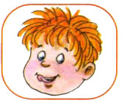
«Блинчик»  - улыбнуться  - приоткрыть рот  - положить широкий язык на нижнюю губу | 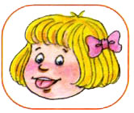
«Вкусное варенье»  - улыбнуться  - открыть рот  - широким языком в форме "чашечки" облизать верхнюю губу | 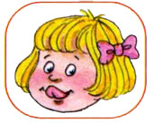
«Шарик»  - надуть щеки  - сдуть щеки | 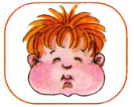
«Гармошка»  - улыбнуться  - сделать "грибочек" (т. е. присосать широкий язык к нёбу)  - не отрывая языка, открывать и закрывать рот (зубы не смыкать) | 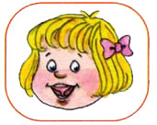
«Барабанщик»  - улыбнуться  - открыть рот  - кончик языка за верхними зубами: "дэ-дэ-дэ..." | 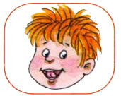
«Парашютик»  - на кончик носа положить ватку  - широким языком в форме "чашечки", прижатым к верхней губе, сдуть ватку с носа вверх | 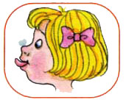
«Загнать мяч в ворота»  - "вытолкнуть" широкий язык между губами (словно загоняешь мяч в ворота)  - дуть с зажатым между губами языком (щеки не надувать) | 